ΥΠΟΚΡΙΤΙΚΗ
ΘΕΣΜΟΦΟΡΙΑΖΟΥΣΕΣ, του ΑΡΙΣΤΟΦΑΝΗ
Διδασκαλία Υποκριτικής :Μούντη Αλέξανδρος
Διδασκαλία Κίνησης-Χορού :Βόϊκου Πολυτίμη
Μουσική Διδασκαλία - Φωνητική: Γεροφώτη Συμέλα
Διάρκεια : 75'

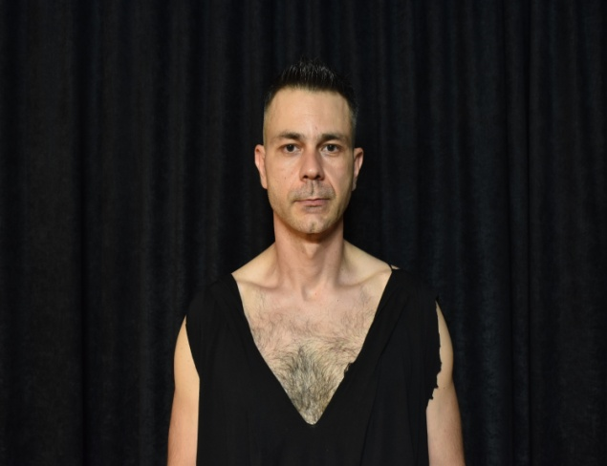
1_{η} Πράξη

Μνησίλοχος : Παπαδόπουλος Θεοχάρης

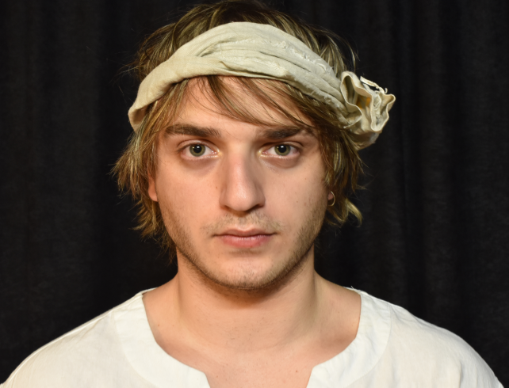

Ευριπίδης : Αναστασιάδης Λάζαρος

Ιντερμέδιο: (Τραγούδι) ''Με το γλυκό τραγούδι''
Χορός : Percussion 1
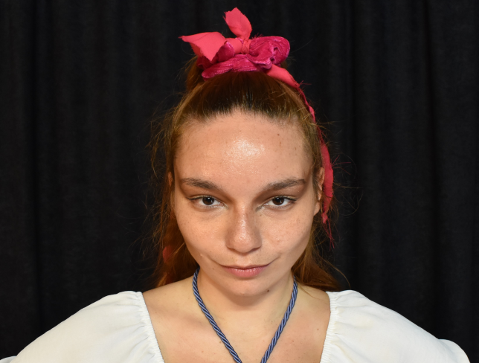

Α: Τατάκη Ελένη

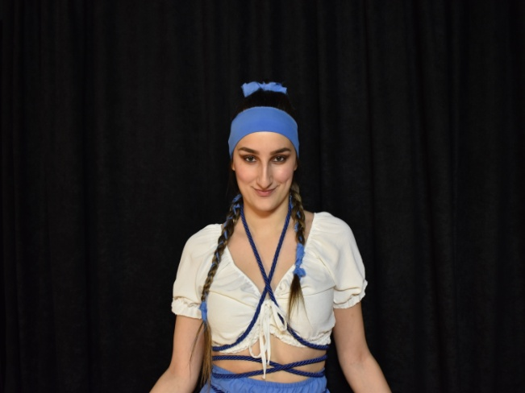

Β : Κουλουμπή Μαρκέλλα

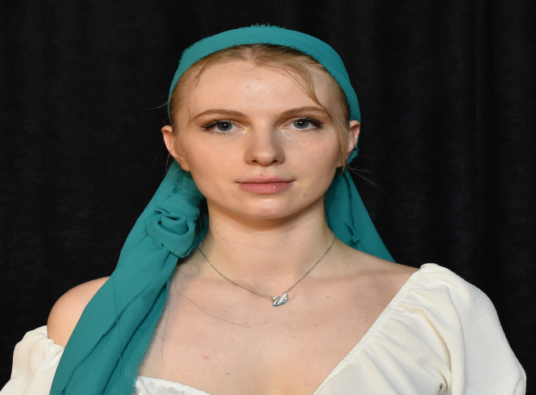

Γ : Δημητριάδου Βασιλική

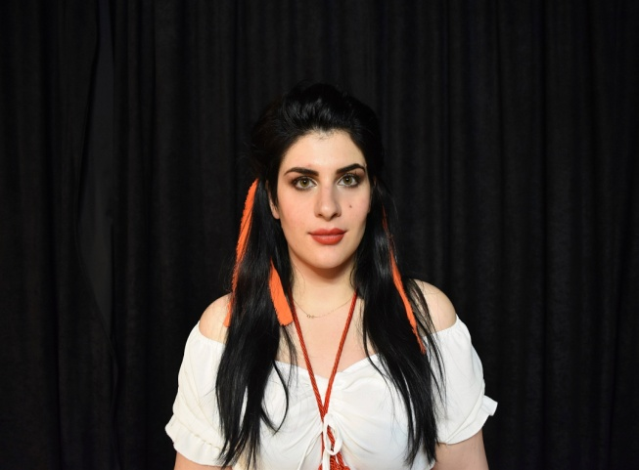
Δ : Τέρλα Μαρία

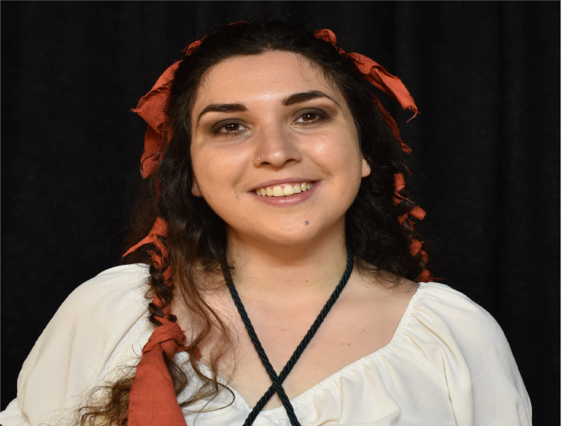

Ε : Παπαδημητροπούλου Μαρία- Αθανασία

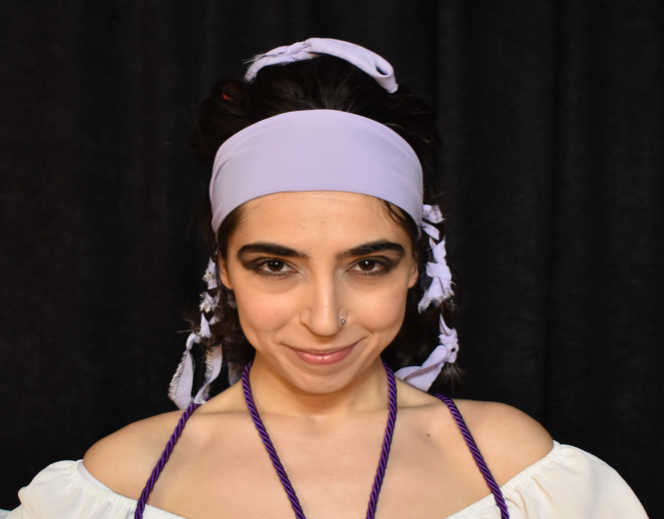

Ζ : Λάγγη Κωνσταντίνα

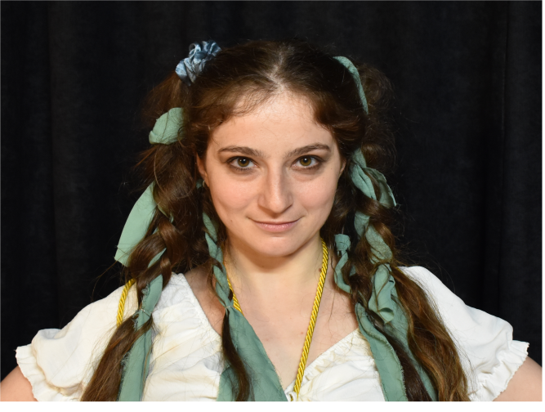

Η : Ματσίκα Μαρία

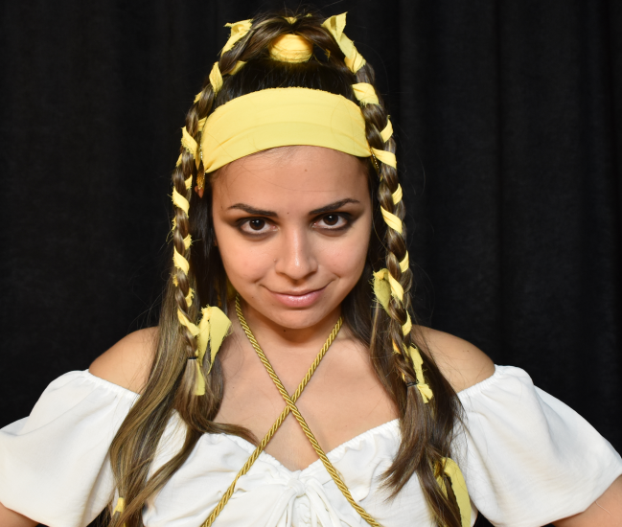
Θ : Γκαγκαβούζη Νεκταρία - Σταυρούλα

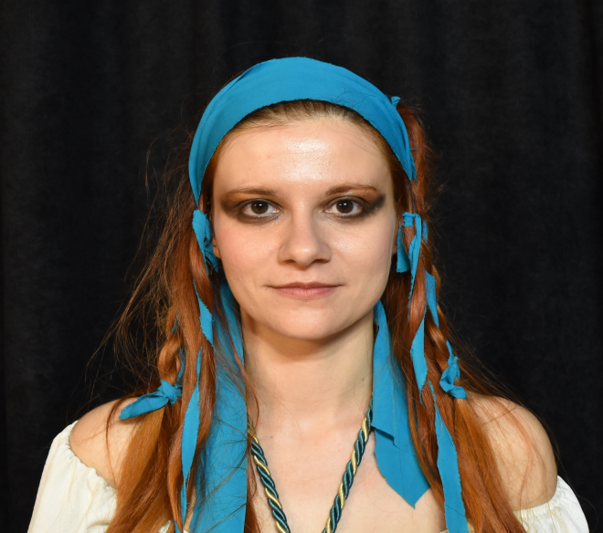

Ι : Χατζοπούλου Ελένη

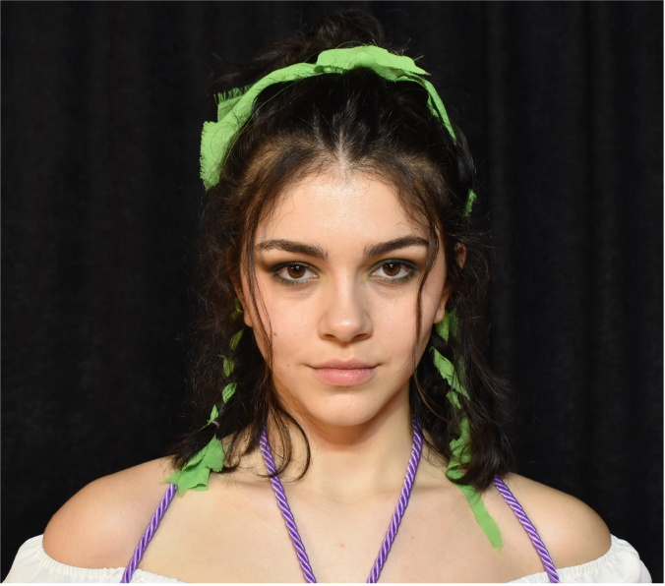

Κ : Γονιδάκη Ζανέττα

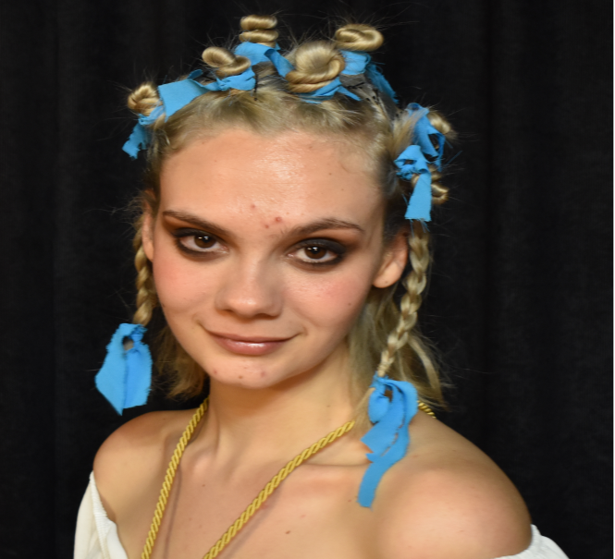
Λ : Πολύζου Κώνστα Ειρήνη - Ιόλη

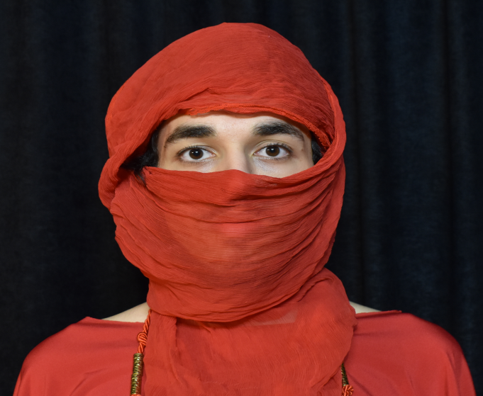

Μ : Μηνασίδης Χρήστος

2_{η} Πράξη

Γυναίκα :

Α : Τατάκη Ελένη

Β : Γκαγκαβούζη Νεκταρία - Σταυρούλα

Γ : Ματσίκα Μαρία

Δ : Κουλουμπή Μαρκέλλα

Ε : Γονιδάκη Ζανέττα

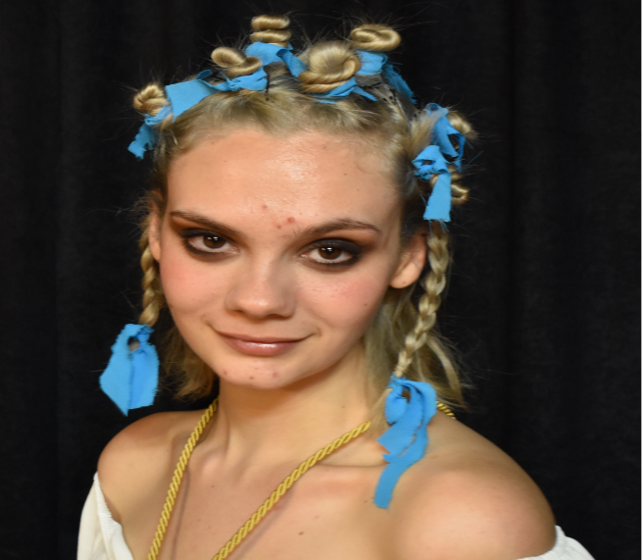

Ζ : Πολύζου Κώνστα Ειρήνη - Ιόλη

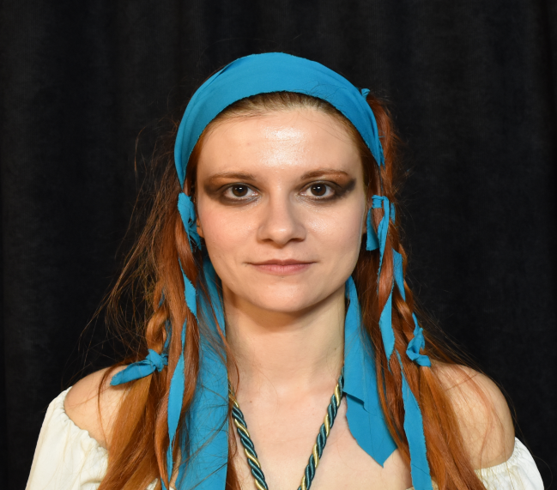

Η : Χατζοπούλου Ελένη

Θ : Τέρλα Μαρία

Μνησίλοχος : Μηνασίδης Χρήστος

Γυναίκα :

Ι : Λάγγη Κωνσταντίνα

Κ : Παπαδημητροπούλου Μαρία- Αθανασία

Λ : Δημητριάδου Βασιλική

3_{η} Πράξη
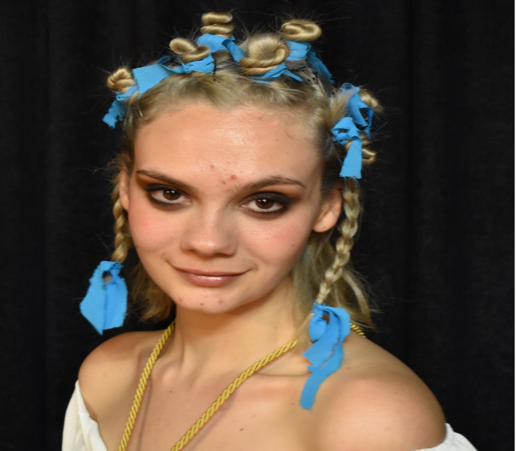
Γυναίκα :

Α : Πολύζου Κώνστα Ειρήνη - Ιόλη

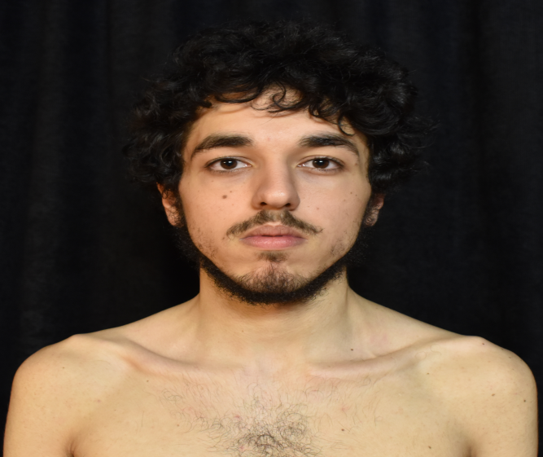

Μνησίλοχος : Μηνασίδης Χρήστος

Γυναίκα :

Β : Γκαγκαβούζη Νεκταρία - Σταυρούλα

Γ : Γονιδάκη Ζανέττα

Δ : Δημητριάδου Βασιλική

Ε : Τέρλα Μαρία

Ζ : Λάγγη Κωνσταντίνα

Η : Τατάκη Ελένη

Θ : Χατζοπούλου Ελένη

Ι : Κουλουμπή Μαρκέλλα

Κ : Ματσίκα Μαρία

Λ : Παπαδημητροπούλου Μαρία- Αθανασία

Παράβαση:

Γυναίκα :

Α : Κουλουμπή Μαρκέλλα

Β : Τατάκη Ελένη

Γ : Χατζοπούλου Ελένη

Δ : Γονιδάκη Ζανέττα

Ε : Δημητριάδου Βασιλική

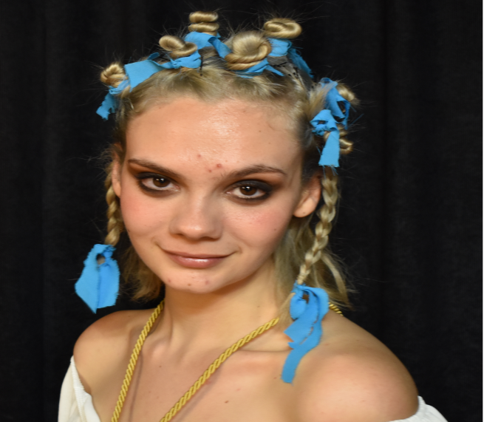
Ζ : Πολύζου Κώνστα Ειρήνη - Ιόλη

Η : Ματσίκα Μαρία

Θ : Τέρλα Μαρία

Ι : Παπαδημητροπούλου Μαρία- Αθανασία

Κ : Γκαγκαβούζη Νεκταρία - Σταυρούλα

Λ : Λάγγη Κωνσταντίνα

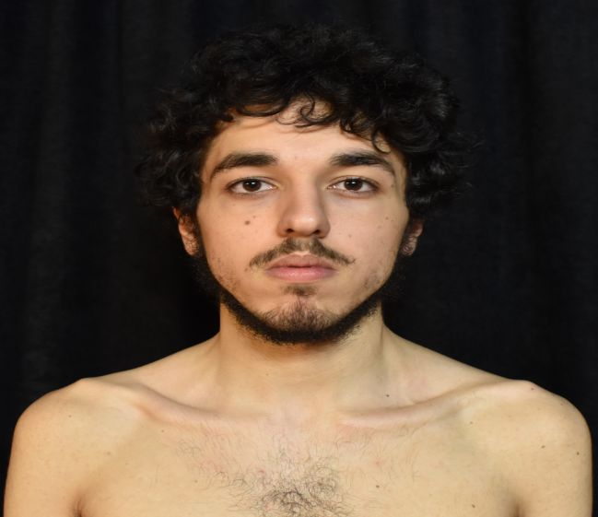
Άντρας :

Α : Μηνασίδης Χρήστος

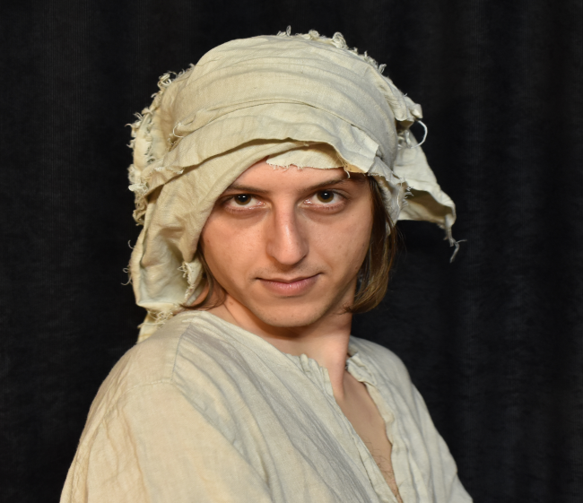

Β : Καραγιάννης Αναστάσιος

4_{η} Πράξη

Μνησίλοχος : Μηνασίδης Χρήστος

Γυναίκα :

Α : Παπαδημητροπούλου Μαρία- Αθανασία

Ευριπίδης : Καραγιάννης Αναστάσιος

Β : Δημητριάδου Βασιλική

Γ : Τέρλα Μαρία

Δ : Λάγγη Κωνσταντίνα

5_{η} Πράξη

Γυναίκα :(Ως γυναίκα τα λόγια
του Πρύτανη)

Α : Γονιδάκη Ζανέττα

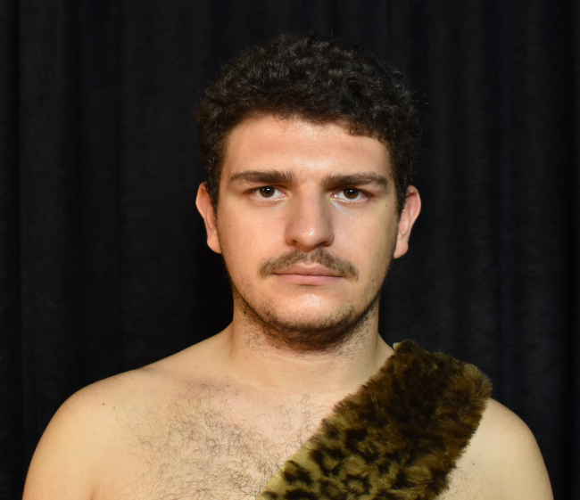
Τοξότης : Τσαρακτσούδης Ιωάννης

Μνησίλοχος : Μηνασίδης Χρήστος

Β : Λάγγη Κωνσταντίνα

Γ : Χατζοπούλου Ελένη

Δ : Κουλουμπή Μαρκέλλα

Ε : Δημητριάδου Βασιλική

Ζ : Πολύζου - Κώνστα Ειρήνη - Ιόλη

Η : Ματσίκα Μαρία

Θ : Τέρλα Μαρία

Ι : Παπαδημητροπούλου Μαρία- Αθανασία

Κ : Γκαγκαβούζη Νεκταρία - Σταυρούλα

Λ : Τατάκη Ελένη

Ιντερμέδιο: (Τραγούδι) ''Όρμα στ' αλλώνι του χορού ''
Γυναίκα :

Α : Γονιδάκη Ζανέττα

Β : Δημητριάδου Βασιλική

Γ : Χατζοπούλου Ελένη

Δ : Γκαγκαβούζη Νεκταρία - Σταυρούλα

Ε : Πολύζου Κώνστα Ειρήνη - Ιόλη

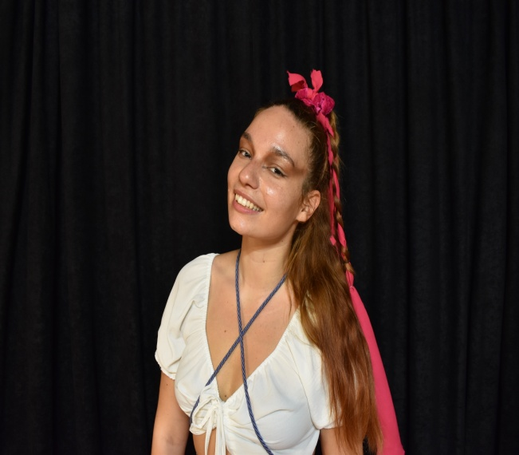
Ζ : Τατάκη Ελένη

Η : Κουλουμπή Μαρκέλλα

Θ : Ματσίκα Μαρία

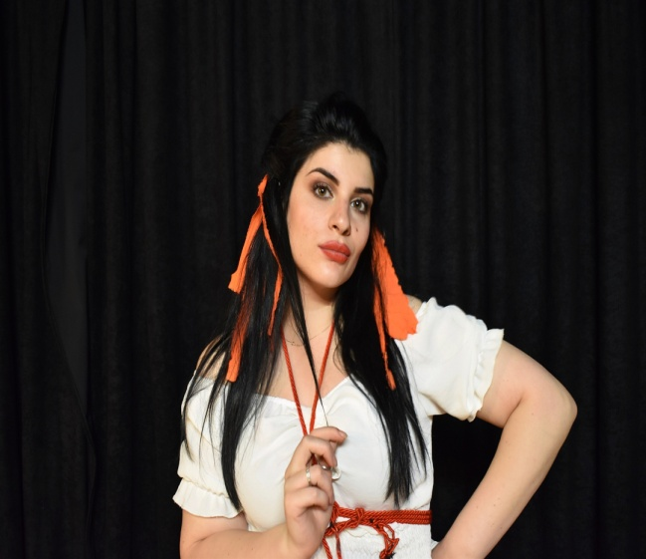

Ι : Τέρλα Μαρία

Κ : Παπαδημητροπούλου Μαρία- Αθανασία

Λ : Λάγγη Κωνσταντίνα

Μνησίλοχος : Μηνασίδης Χρήστος

Τοξότης : Τσαρακτσούδης Ιωάννης

Ευριπίδης : Καραγιάννης Αναστάσιος

(Τραγούδι) Με το γλυκό τραγούδι
Γυναίκα:

Α : Πολύζου- Κώνστα Ειρήνη - Ιόλη

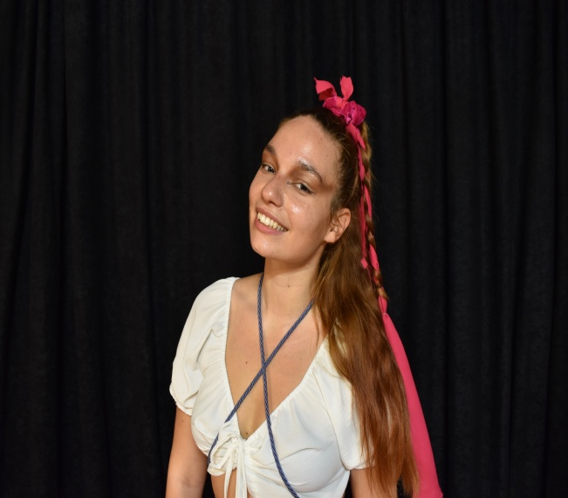

Β : Τατάκη Ελένη

Γ : Κουλουμπή Μαρκέλλα

Δ : Παπαδημητροπούλου Μαρία- Αθανασία

Ε : Δημητριάδου Βασιλική

Ζ : Γονιδάκη Ζανέττα

Η : Λάγγη Κωνσταντίνα

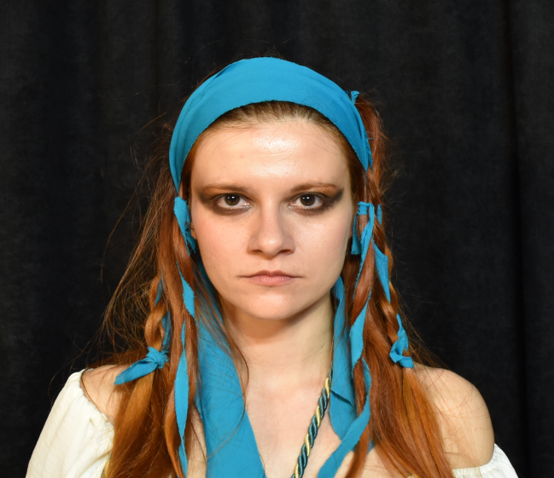

Θ : Χατζοπούλου Ελένη

Ι : Ματσίκα Μαρία

Κ : Τέρλα Μαρία

Λ : Γκαγκαβούζη Νεκταρία - Σταυρούλα

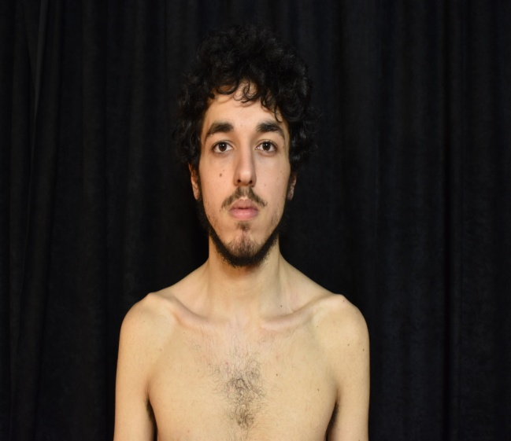

Μνησίλοχος : Μηνασίδης Χρήστος

Ευριπίδης : Καραγιάννης Αναστάσιος

Τοξότης : Τσαρακτσούδης Ιωάννης

(Τραγούδι) Καλώ κατά το έθιμο
Γυνάικα:

Α : Ματσίκα Μαρία

Β : Δημητριάδου Βασιλική

Ευριπίδης : Καραγιάννης Αναστάσιος

Γ : Γκαγκαβούζη Νεκταρία - Σταυρούλα

Τοξότης : Τσαρακτσούδης Ιωάννης

Μνησίλοχος : Μηνασίδης Χρήστος

Δ : Λάγγη Κωνσταντίνα
Ε : Χατζοπούλου Ελένη

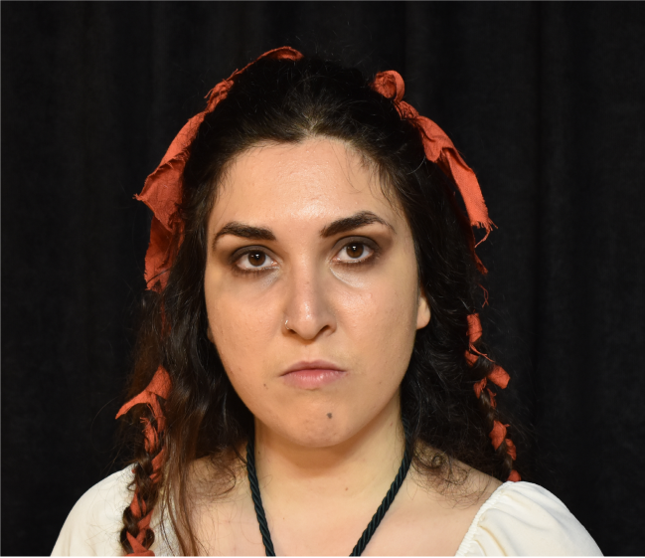
Ζ : Παπαδημητροπούλου Μαρία- Αθανασία

Η: Τέρλα Μαρία

Θ : Γονιδάκη Ζανέττα

Ι : Κουλουμπή Μαρκέλλα

Κ : Πολύζου Κώνστα Ειρήνη - Ιόλη

Λ: Τατάκη Ελένη

Χορός : Ζορμπάς

Άντρας:

Α : Μηνασίδης Χρήστος

Β : Τσαρακτσούδης Ιωάννης

Γ : Καραγιάννης Αναστάσιος

Δ : Αναστασιάδης Λάζαρος

Ε : Παπαδόπουλος Θεοχάρης

Γυναίκα :

Α : Τέρλα Μαρία

Β : Χατζοπούλου Ελένη

Γ : Γκαγκαβούζη Νεκταρία - Σταυρούλα

Δ : Λάγγη Κωνσταντίνα

Ε : Παπαδημητροπούλου Μαρία- Αθανασία

Άντρας:

Α : Μηνασίδης Χρήστος

Β : Τσαρακτσούδης Ιωάννης

Γ : Καραγιάννης Αναστάσιος

Γυναίκα :

Η : Ματσίκα Μαρία

Θ : Γονιδάκη Ζανέττα

Ι : Δημητριάδου Βασιλική

Κ : Κουλουμπή Μαρκέλλα

Λ : Τατάκη Ελένη

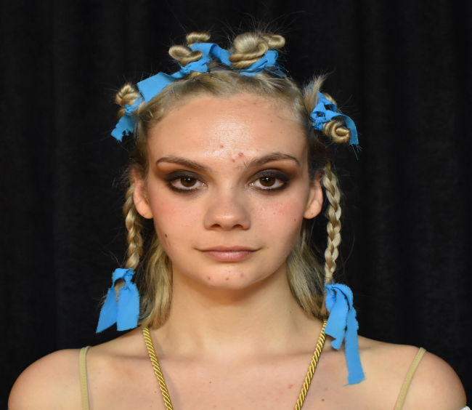
Μ: Πολύζου - Κώνστα Ειρήνη - Ιόλη

